英语教研组工作简报 2021年4月
Newsletter April 2021

四月初。我们英语组老师共同观看了来自教科院附中、常州外国语三位老师开设的线上课堂，并对课堂内容进行讨论，争取做到取其精华去其糟粕。
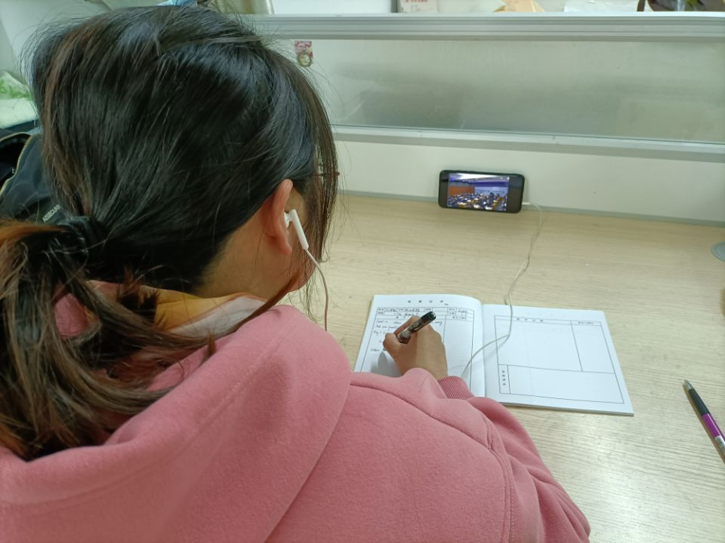

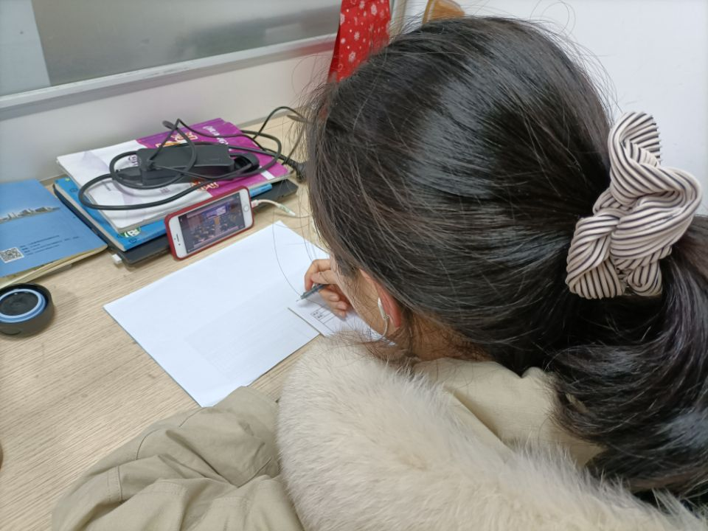


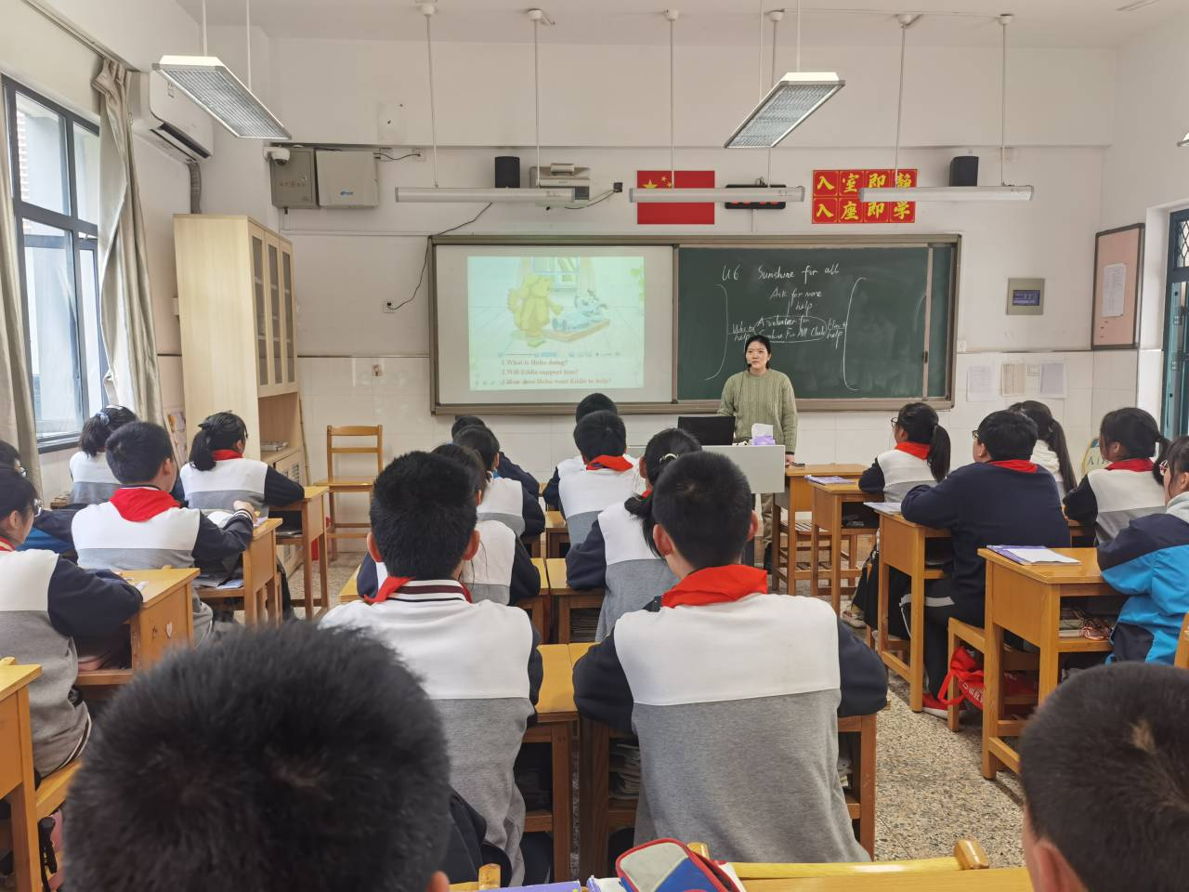
4月25日，英语组张彦芬老师在爸1班开设8B U6 Sunshine for all的聚焦课堂。张老师在课堂中运用了各种各样的活动，使学生的听说读写能力都得到了充分地发展。同时在可课堂中，张老师巧妙地运用了思维导图，使学生在对文章有一个更为深刻的了解的同时，也发展了学生逻辑思维能力。

